客户端开播常见问题

win客户端安装报错处理

一、常见.dll 文件缺失
- 现象：
&emsp;&emsp;提示“无法启动程序，因为计算机丢失****.dll，尝试安装该程序解决问题”。
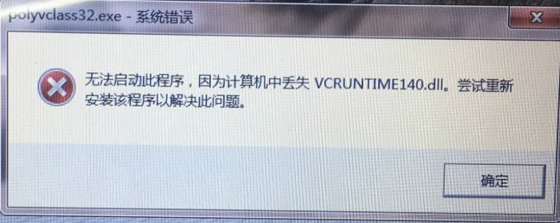
- 原因：
&emsp;&emsp;类似MSVCR120.dll、VCOUNTIME140.dll、api-ms-win-crt-runtime-l1-1-0等文件缺失是许多Windows错误中警告动态链接库文件（DLL）问题之一。
- 解决方案：
&emsp;&emsp;点击下载vcredist工具
（注意要安装对应的操作系统版本，X86-32位，X64-64位）。
&emsp;&emsp;若安装后仍提示文件缺失，请联系技术支持，将其C:\Windows\SysWOW64 的对应文文件，复制到你电脑中的相同路径下。

二、无法定位程序输入点于动态链接库上
- 现象：
&emsp;&emsp;提示“无法定位程序输入点 ucrtbase.abort 于动态链接库 api-ms-win-crt-runtime-l1-1-0.dll 上。
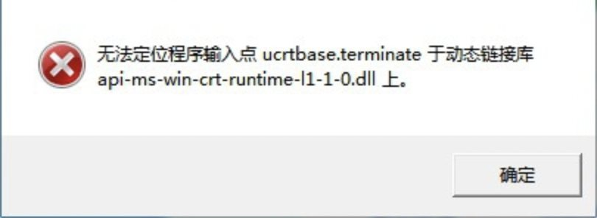
- 原因：
&emsp;&emsp;本地api-ms-win-crt-runtime-l1-1-0.dll 版本过低或者不存在。
- 解决方案：
- 安装
&emsp;&emsp; vcredist工具（注意要安装对应的操作系统版本，X86-32位，X64-64位）。
&emsp;&emsp;若安装后仍提示失败，可用电脑安全管家查杀电脑，选择一键修复。
- 若为win7系统的7600版本，可能在电脑管家修复后还是提示无法定位。
查看当前系统版本：同时按下win+R，输入winver.exe后按回车，检查系统版本是否是7600。
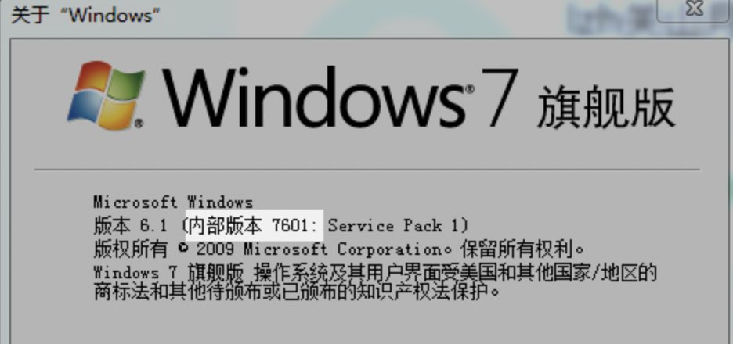
&emsp;&emsp;是的话在微软官网下载对应操作系统的补丁，打完补丁后再用上面的修复工具修复。（这个补丁需要耗时1小时以上，注意是先把前面的步骤都测试过才进行这个操作。还有补丁打完可能会删除掉自带的office工具）
《相关文档说明》《微软补丁下载地址》。

三、杀毒软件报错
- 现象：
&emsp;&emsp;360 等杀毒软件提示“有程序正在修改****”。
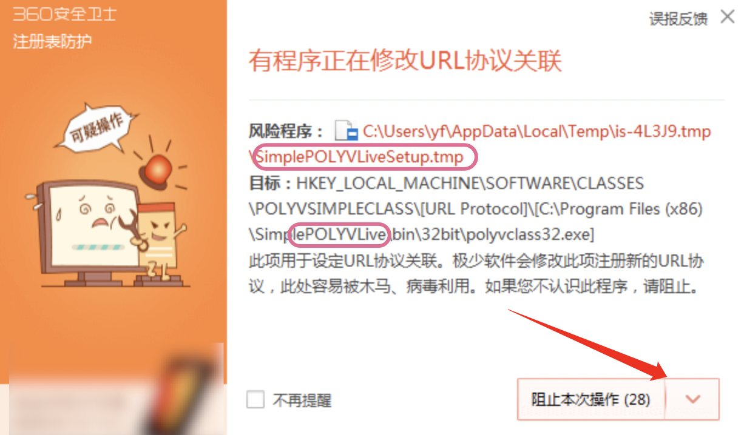
- 原因：
&emsp;&emsp;杀毒软件误伤。
- 解决方案：
&emsp;&emsp;若您确定软件是通过官方渠道（官网、苹果appstore、应用宝）及对接的技术支持、客户经理发送的软件，且确认弹窗中提示中警告的程序为保利威（POLYV）程序。
&emsp;&emsp;请点击允许本次操作、允许该程序的所有操作 及 信任该程序。并将该情况与对接的客户经理反馈，我们将及时与杀毒软件服务商沟通，减少误报。

四、下载的安装包提示不完整
- 现象：
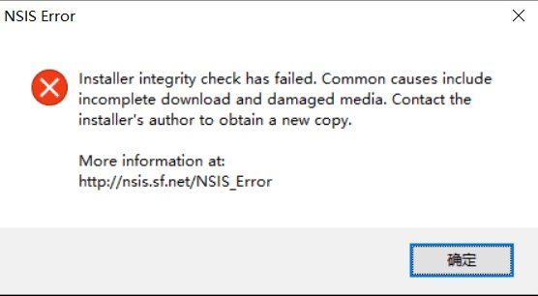
- 原因：
&emsp;&emsp;安装包不完整或已损坏。
- 解决方案：
&emsp;&emsp;在官网重新下载安装包，若仍失败请更换浏览器下载或联系技术支持协助下载。

五、XP 系统下打开异常
- 现象：
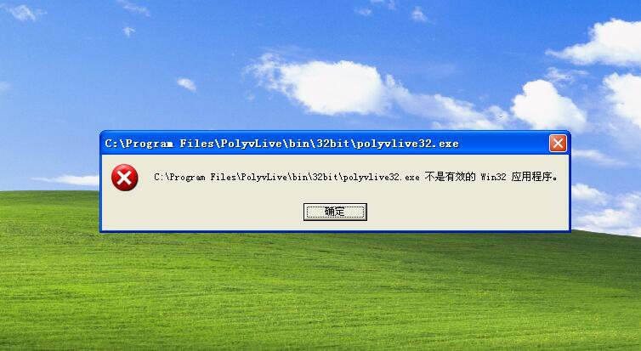
- 原因：
&emsp;&emsp; 直播软件不支持 win7 以下的系统。
- 解决方案：
&emsp;&emsp;升级系统或更换操作系统为 win7 或以上的设备。

登录时提示获取秘钥失败

1、错误提示
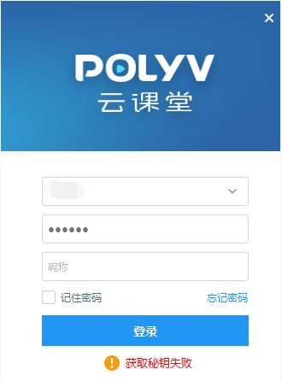

2、错误信息：
&emsp;&emsp;获取秘钥失败

3、解决方案
&emsp;&emsp;检查电脑本地时间，或者尝试更换网络

登录提示unspecified error 处理

1、错误提示
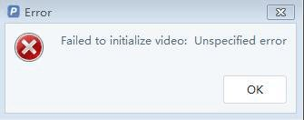

2、错误信息
failed to initize video ：unspecified error

3、解决方案
&emsp;&emsp;可以尝试更新一下显卡驱动再安装，如果更新了显卡还是不行，应该是显卡太旧不支持，有可更换的话就换个显卡，如果不能换的话就只能换电脑

登录客户端后笔记本灯亮，但摄像头画面被遮住
&emsp;&emsp;客户端没有报错的情况下，看到摄像头画面变成了蓝色的图片，这个是由于360自动启用的防护系统造成的

1、错误提示
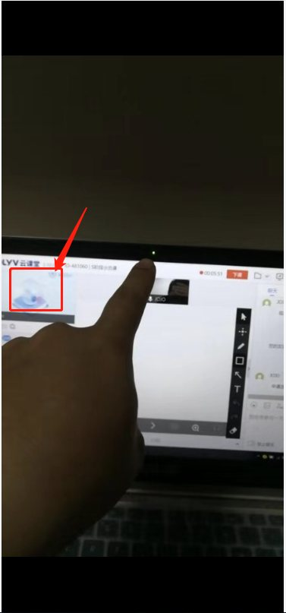

2、错误信息
&emsp;&emsp;没显示摄像头画面。但是摄像头的灯已经亮起来了

3、解决方案
&emsp;&emsp;打开【360安全卫士】—【功能大全】—【360隐私保镖】点击【隐私防护】，然后将【摄像头防偷窥】设置为【已关闭】

macOS10.15系统下共享屏幕黑屏

1、错误提示
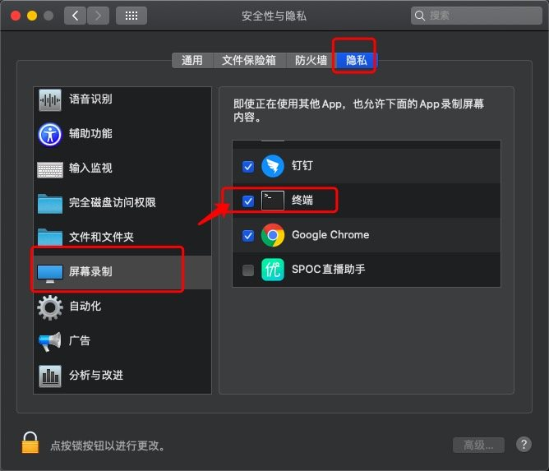

2、错误信息
&emsp;&emsp;Mac 10.15上使用直播助手共享屏幕黑屏

3、解决方案
&emsp;&emsp;需要在电脑【偏好设置】->【安全性与隐私】->【隐私】->【屏幕录制】，将“终端”勾选上

使用Mac开播无法采集麦克风声音问题处理

1、使用麦克风
&emsp;&emsp;Mac直播助手使用麦克风，需在安全性与隐私进行设置，操作步骤见下图
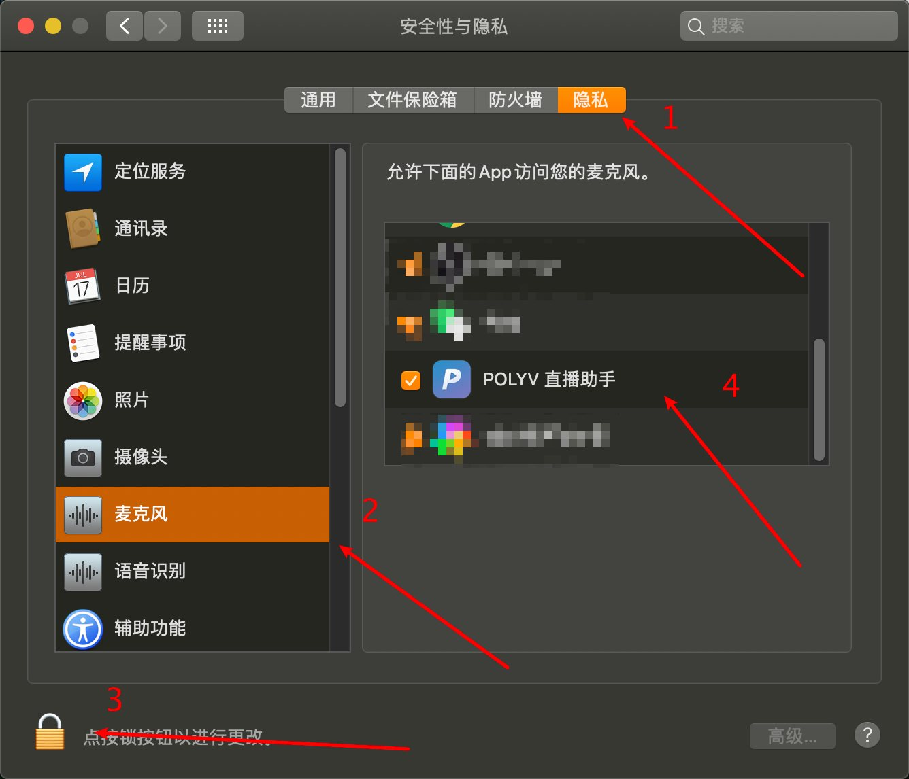

2、使用扬声器
&emsp;&emsp;由于Mac系统对应用程序的审核较严格，如果之前没有安装过直播软件是有可能出现直播软件无法获取到系统声音设备的情况的。可以通过安装soundflower解决
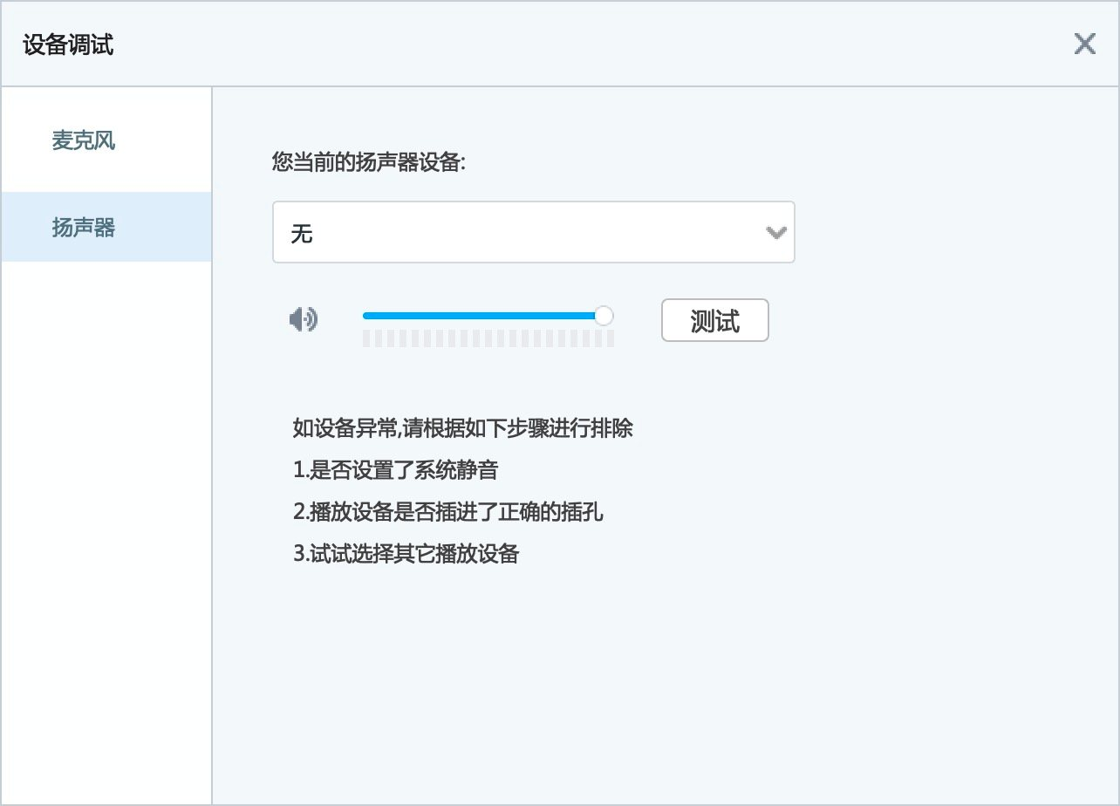
&emsp;&emsp;soundflower下载链接：https://soundflower.en.softonic.com/mac
- 在安装Soundflower的过程中系统会提示需要更改设置，我们在弹出的“系统偏好设置”中点击“允许”即可完成安装。（没有弹出“系统偏好设置”我们自行打开即可，点击允许后，之前的安装程序也许会提示安装失败，此时我们再重新装一次即可）
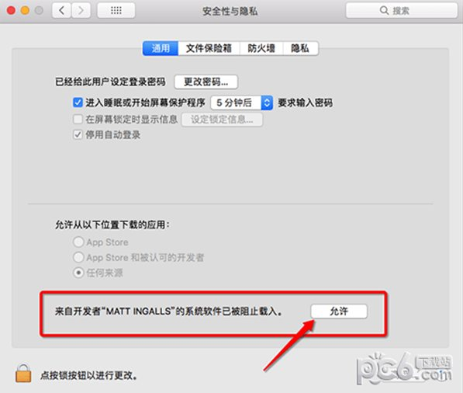
&emsp;&emsp;运行资源包里面的Uninstall Soundflower.scpt可以卸载老版本的Soundflower。点击“播放”按钮来执行脚本（此时会让你输入系统的密码，即锁屏密码），即可卸载系统里面老版本的Soundflower，如果你以前装过的话。执行完毕后请重启电脑。
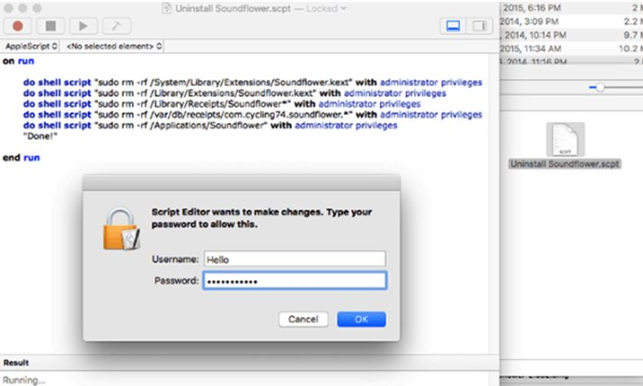
- 点击系统界面下方小火箭图标“启动台”。在出现界面的上方的搜索栏中输入“midi”找到音频MIDI设置，打开
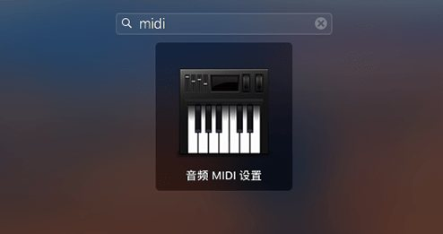
- 点击加号，选择“创建多输出设备”。创建一个多输出设备
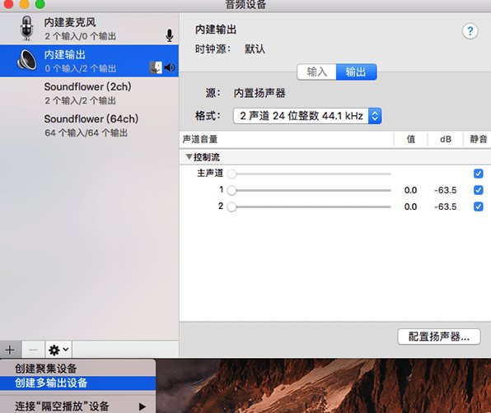
- 勾选“内建输出”和Soundflower（2ch）
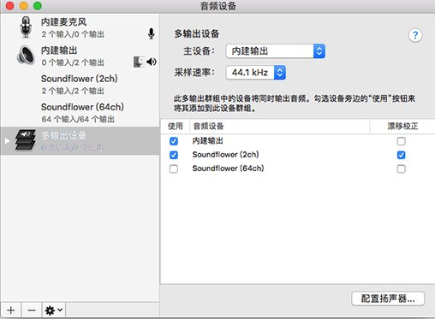
- 现在打开“系统偏好设置”——“声音”。你现在可以看到输出设备里面有Soundflower 2ch和64ch，以及刚刚创建的多输出设备。请在输出设备里选我们创建的"多输出设备"
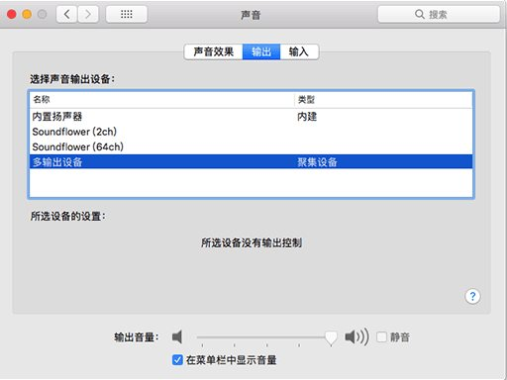
- 回到直播助手的设备检测-扬声器，选择Soundflower(2ch)
!img注意：
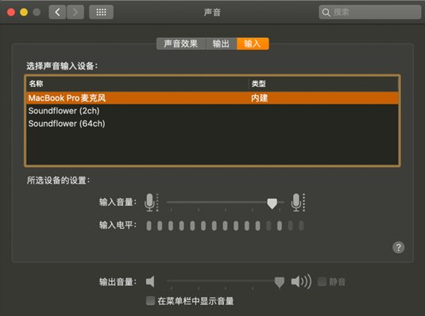
&emsp;&emsp;下载soundflower是为了解决扬声器设备无法选择的问题，不需要改变麦克风设置。声音设置中的输入选择对应的设备，看输入电平有律动就说明麦克风设备正常

使用POLYV云课堂摄像头采集不到画面问题

1.问题现象
&emsp;&emsp;使用POLYV云课堂时，出现摄像头无法采集，摄像头区域黑屏或透明的情况。

2.问题原因
&emsp;&emsp;问题原因多样，有以下几种可能：
&emsp;&emsp;2.1 硬件设备损坏
&emsp;&emsp;2.2 硬件设备被占用
&emsp;&emsp;2.3 杀毒软件的隐私设置或权限限制
&emsp;&emsp;2.4 显卡驱动过旧
&emsp;&emsp;2.5 采集方式不兼容

3.解决方案
3.1 打开POLYV云课堂「设置-摄像头」，检查当前设备选择是否正常。
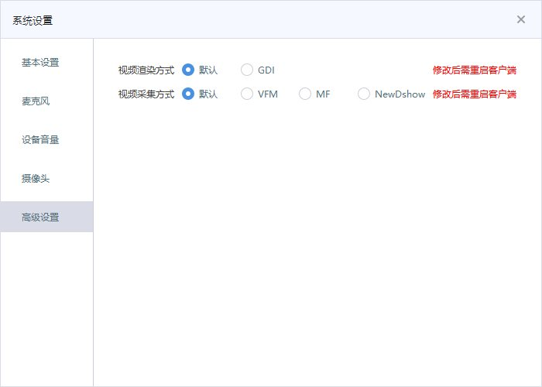
3.2 检查硬件是否被占用或有问题，使用微信、QQ 等第三方软件视频通话，看调用摄像头是否正常，若可正常调用则进入下一步。若不正常请先检查是否有其它程序占用摄像头，无法判断时可重启电脑重置摄像头状态。重启后仍无法调用，建议更换设备。
3.3 检查系统杀毒软件是否开启了隐私限制，或阻止了POLYV云课堂的使用请求或限制了使用权限。
3.4 更新显卡驱动，可使用驱动精灵更新。
3.5 依次尝试切换POLYV云课堂「高级设置」中的视频渲染方式、视频采集方式，需要在重启客户端后生效，选择生效的设置即可。

直播连麦回音排查指引
&emsp;&emsp;老师在直播连麦过程中遇到有回音的情况，可以进行以下操作：
- 连麦能带耳机的尽量戴耳机（能减少大量回声问题）
- 老师客户端需要关闭系统采集音
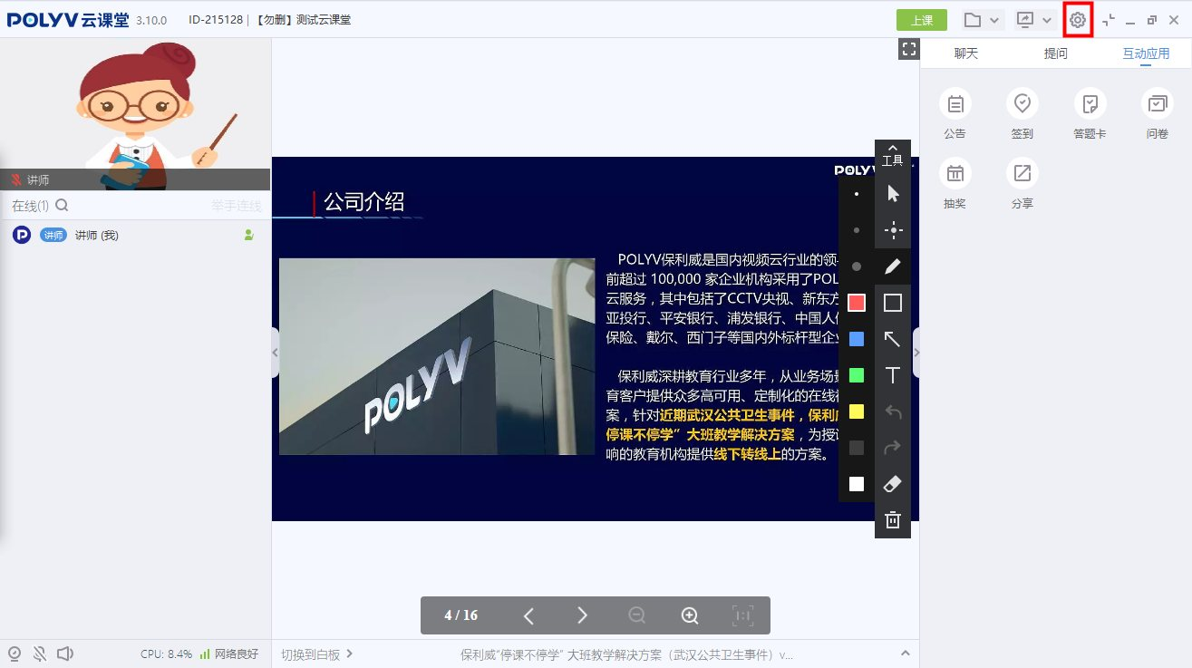
- 老师电脑上不要打开视频观看页
- 学生端和老师连麦后如果不需要发言学生先关闭麦克风，或者老师关闭所有学员的麦克风，等学员需要讲话的时候在自己打开麦克风发言
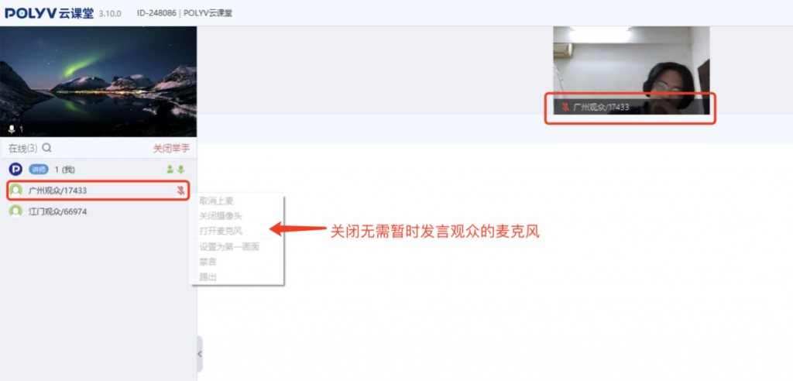
- 试试多次切换采集系统音开关设置为关闭
- 关闭采集系统音，重启客户端

添加桌面窗口（截屏源-共享桌面）预览区黑屏问题处理

一、共享桌面黑屏
- 现象
&emsp;&emsp;添加截屏源，选择共享桌面后，出现共享桌面的素材选项，但是中间预览区没有共享的画面
- 原因
&emsp;&emsp;主要是由于用户显卡交互的原因（双显卡），默认显卡不支持采集
- 解决方案
&emsp;&emsp;此电脑（右键）-管理-设备管理器-显示适配器-禁用第一个默认显卡即可
!禁用显卡

二、共享窗口无画面
- 现象
&emsp;&emsp;添加截屏源，选择窗口共享，选择对应窗口后，出现素材选项，但是预览区没有画面
- 原因
&emsp;&emsp;原因一：软件有透明图层，直播助手仅能捕获到透明图层，无法显示内容
&emsp;&emsp;原因二：D3D捕获与显卡适配有问题
- 解决方案
&emsp;&emsp;当前共享窗口的问题比较难定位，建议使用共享屏幕代替

观看端声音异常问题处理

现象
&emsp;&emsp;使用直播客户端直播时，观看端出现麦克风电流声、噪音和爆音等情况。

解决方案

步骤 1：检查页面是否多开
检查是否在发起端电脑同时开启了观看页面，如果是此情况，请关闭观看页面或者将观看页面静音。

步骤 2：检查 CPU 是否过载
- 注意直播客户端上方区域是否有显示“编码过载！请调低视频设置或使用更快的编码预设”的提示。
&emsp;&emsp;若出现该显示，可尝试下列操作降低CPU占用：
- 可将直播中不需要使用的程序关闭，或者重启电脑。
- 将直播客户端设置中的推流参数调低，按照推荐值来设置，以及关闭本地录制。
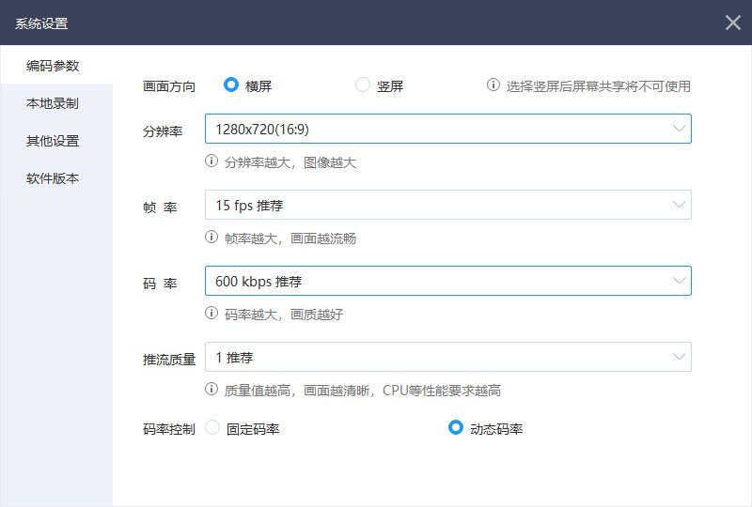

步骤 3：检查直播客户端音道设置
&emsp;&emsp;在直播客户端设置中勾选立体声，重启客户端再直播。
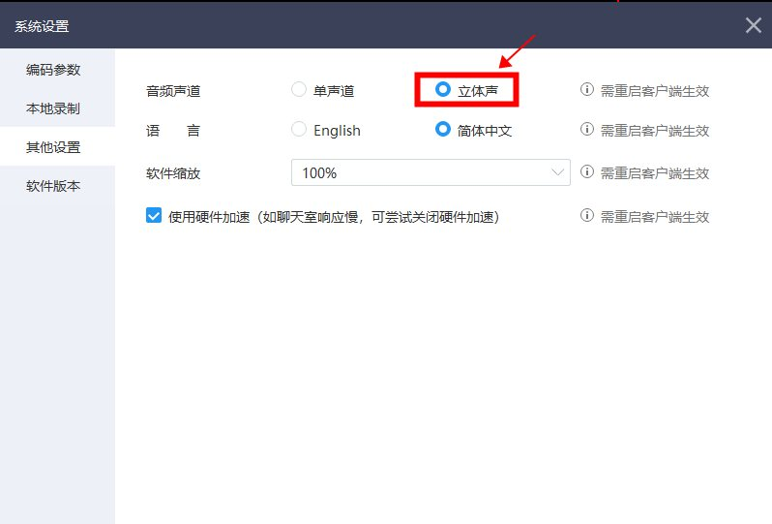

步骤 4：调整系统硬件音量设置
&emsp;&emsp;若直播客户端的设备调试中麦克风音量提示频繁满格，可适当调低麦克风增强幅度。以及可尝试调整电脑麦克风设备音量设置，Windows和Mac的操作参考如下：
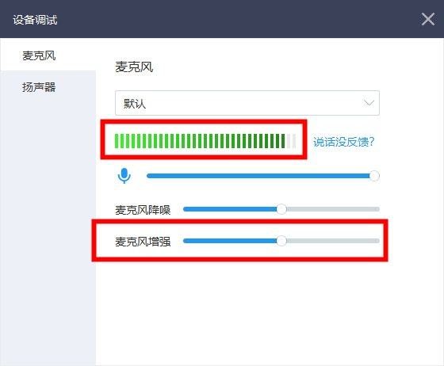

Windows 系统
- 在右下角菜单栏位置找到「音量」按钮，右键选择「录音设备」。
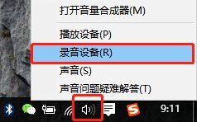
- 点击用户使用的设备 -> 右键属性 -> 级别，若有麦克风增强设置，将其关闭，再将麦克风音量调成70-80左右（音量值相关值可根据实际调试情况来适当调整，一般来说关闭麦克风增强后应该就可以避免爆音问题）。
!麦克风设备!麦克风音量
- 如果还有噪音现象请勾选增强设置中的噪声抑制或回声消除。
- 如果还是无效，可能是麦克风硬件损坏，建议更换麦克风设备。

Mac 系统
&emsp;&emsp;打开电脑的系统偏好设置 -> 声音 -> 输入 ，将对应麦克风设备的音量调到70左右的位置（可根据实际调试情况适当调整）。
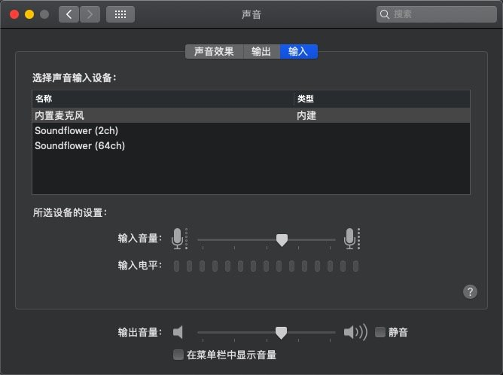

什么是“关闭Windows7 Aero效果”
该功能只在win7设备上存在，因win7系统自带的毛玻璃窗视觉效果，需要消耗系统更多的CPU及显卡渲染，关闭后能整体提升操作系统的性能，间接也提升了直播客户端软件的性能，操作将更加流畅。

如何解决客户端显示尺寸过小？
在某些高分辨率的显示器下，客户端的主界面仍旧100%显示，则因尺寸太小而导致按钮不易操作。该情况下，可在【设置】-【其他设置】-【软件缩放】功能处，增加软件缩放比例，避免显示的尺寸过小。注，需重启客户端软件后生效。

如何更换客户端显示语言？
在【设置】-【其他设置】-【语言】中切换显示语言。注，请重启客户端软件后生效。

如何手动检查软件最新版本？
在【设置】-【软件版本】中，点击【检查更新】按钮，则可手动更新，如有新版客户端，则可下载最新的安装包更新。
​ !img

客户端设备调试无法选择采集卡的音频怎么办？
目前推荐的采集卡有：美乐威USB Capture、天创恒达UB100
以上采集卡都可在客户端设备调试的麦克风处，找到对应的音源设备选择
已知的有天创恒达UB530型号采集卡，在4.x客户端上找不到音频设备，如遇到该情况，请联系保利威客服远程解决。

